PROPOZICE KRAJSKÉHO KOLA
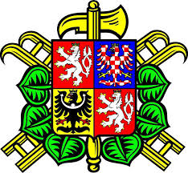

STŘEDOČESKÝ KRAJ
SOUTĚŽ DOBROVOLNÝCH HASIČŮ V DISCIPLÍNÁCH

TFA 2023

„Nejtvrdší hasič přežívá“

O pohár starosty Krajského sdružení hasičů

Pořadatel
Sdružení hasičů Čech, Moravy a Slezska – Krajské sdružení hasičů Středočeského kraje
Ve spolupráci s KSH SH ČMS Královéhradeckého kraje

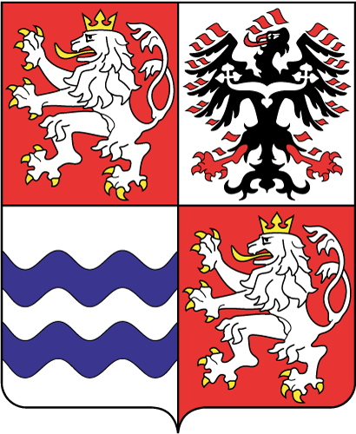

NEDĚLE 25.6.2023
Rozhledna Žernov

Místo konání: Žernov (okr. Náchod)

Datum konání:25. 6. 2023
Soutěž proběhne dle propozic pořadatele viz příloha
Krajské sdružení zajištuje ubytování se snídaní v blízkosti konání soutěže.
Přihlášky do soutěže zasílejte na email uvedený v propozicích s dodatkem KSH Středočeského kraje.
Kopii přihlášky s požadavkem na ubytování zašlete na email. sindelarova.zdenka@centrum.cz

V případě nejasností nebo doplnění informací kontaktujte:
Milan Růžička 605 767 772

Oldřich Lacina Milan Růžička Starosta KSH Vedoucí KORR

